
МИНИСТЕРСТВО НАУКИ И ВЫСШЕГО ОБРАЗОВАНИЯ РФ

ФЕДЕРАЛЬНОЕ ГОСУДАРСТВЕННОЕ БЮДЖЕТНОЕ ОБРАЗОВАТЕЛЬНОЕ УЧРЕЖДЕНИЕ ВЫСШЕГО ОБРАЗОВАНИЯ «ЛИПЕЦКИЙ ГОСУДАРСТВЕННЫЙ ТЕХНИЧЕСКИЙ УНИВЕРСИТЕТ»

Институт компьютерных наук
Кафедра автоматизированных систем управления

ПРАКТИЧЕСКАЯ РАБОТА №3
по курсу «Экономико-правовые основы рынка программного обеспечения»

Студент АС-21-1 ____________________ Станиславчук С.М.
(подпись, дата)

Руководитель
Профессор ____________________ Ведищев В. В.
(подпись, дата)

Липецк 2025 г.
Задание кафедры

1. Рассматриваются два альтернативных проекта в области разработки программного обеспечения с одинаковым периодом реализации. Необходимо выбрать наиболее эффективный проект, используя критерий NPV. Исходные данные представлены в таблице.
Таблица
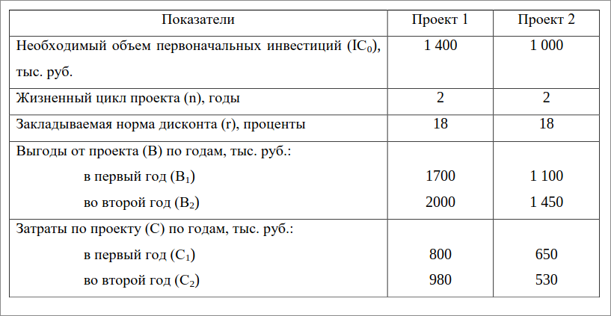

2. Рассматривается проект разработки программного обеспечения, который
характеризуется следующим денежным потоком (млн. руб.):

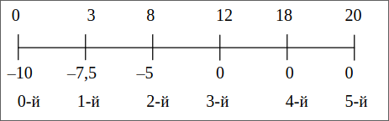
Ставка дисконтирования равна 20%. Определить период времени, в течение которого инвестиции с учетом дисконтирования полностью окупят себя за счет дисконтированных потоков дохода

3. Рассматривается проект разработки программного обеспечения, средняя норма доходности которого составляет 18% (r = 18%). Риск реализации проекта, определенный экспертным путем, равен 3,5%. Необходимо оценить эффективность проекта с учетом и без учета риска. Исходные данные представлены в таблице
Таблица
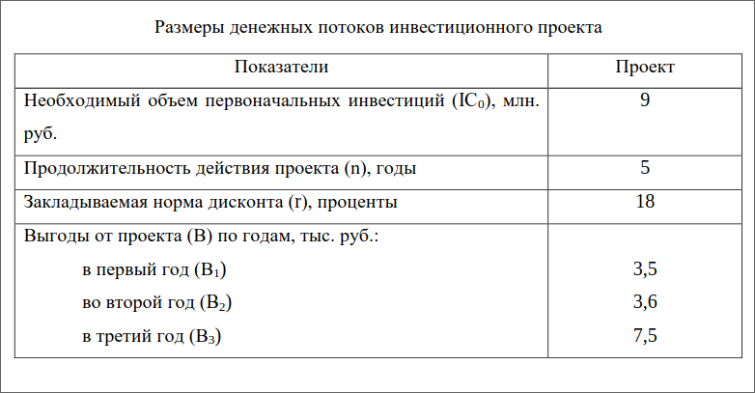

Решение
Задача 1.

Для каждого проекта NPV рассчитывается по формуле:
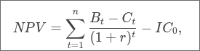
где:
• Bt​ — выгоды в году t,
• Ct​ — затраты в году t,
• r — норма дисконта,
• n — жизненный цикл проекта (2 года),
• IC0​ — первоначальные инвестиции.
Решение для Проекта 1
1. Чистые денежные потоки (CF):
Год 1: CF1​=B1​−C1​=1700−800=900 тыс. руб.,
Год 2: CF2​=B2​−C2​=2000−980=1020 тыс. руб.
2. Приведённая стоимость денежных потоков:
Год 1: PV1​=(1+0.18)1900​=1.18900​≈762.71 тыс. руб.,
Год 2: PV2​=(1+0.18)21020​=1.39241020​≈732.36 тыс. руб.
3. Суммарная приведённая стоимость:
PVсумма​=762.71+732.36≈1495.07тыс. руб..
4. NPV для Проекта 1:
NPV1​=PVсумма​−IC0​=1495.07−1400≈95.07тыс. руб..
Решение для Проекта 2
1. Чистые денежные потоки (CF):
Год 1: CF1​=B1​−C1​=1100−650=450 тыс. руб.,
Год 2: CF2​=B2​−C2​=1450−530=920 тыс. руб.
2. Приведённая стоимость денежных потоков:
Год 1: PV1​=(1+0.18)1450​=1.18450​≈381.36 тыс. руб.,
Год 2: PV2​=(1+0.18)2920​=1.3924920​≈660.68 тыс. руб.
3. Суммарная приведённая стоимость:
PVсумма​=381.36+660.68≈1042.04тыс. руб..
4. NPV для Проекта 2:
NPV2​=PVсумма​−IC0​=1042.04−1000≈42.04тыс. Руб..
Проект 1: NPV ≈ 95.07 тыс. руб.,
5. Проект 2: NPV ≈ 42.04 тыс. руб.
Наиболее эффективный проект — Проект 1, так как его NPV выше (95.07 тыс. руб. против 42.04 тыс. руб.).

Задача 2.
1) Рассчитаем приведенную стоимость доходов:
PV = 11/1.25+16/(1.25)**2+19/(1.25)**3+20/(1.25)**4
PV = 11/1.25 + 16/1.5625 + 19/1.953 + 20/2.4414
PV = 8.8 + 10.24 + 9.73 + 8.19 = 36.96 млн. руб.
2) Рассчитаем приведенную стоимость затрат:
PV = 13 + 19/(1.25)**4
PV = 13 + 19/2.4414
PV = 13 + 7.78 = 20.78 млн. руб
3) Индекс доходности:
PI = (PV+)/(PV-)=36.96/20.78 = 1.78
Ответ: 1.78

Задача 3.
Рассчитаем PI для каждого проекта:
PI = (NPV / IC0) + 1
Проект A => PI = 1.38/7+1 = 1.197
Проект Б => PI = 3.57/10+1 = 1.357
Проект В => PI = 2.82/8+1 = 1.353
Проект Г => PI = 4.01/6.7+1 = 1.599
Проект Д => PI = 3.55/4+1 = 1.888
Упорядочим проект по убыванию PI
Д, Г, Б, В, А
Выбираем проекты с наибольшим PI, пока не исчерпаем бюджет.
Д => 20 — 4 = 16
Г => 16 — 6.7 = 9.3
Б => 9.3 — 10 = -0.7 млн. руб (не подходит, пропускаем)
В => 9.3 — 8 = 1.3 мнл. Руб
А => 1.3 — 7 = -5.7 млн руб (не подходит, тоже пропускаем)
Общие инвестиции:
4+6.7+8 = 18.7 млн руб
NPV_sum = 3.55 + 4.01 + 2.82 = 10.38
NPV_all = 15.33
NPV_los = 15.33 — 10.38 = 4.95 млн руб — потеря из-за огранчиения бюджета

Ответ:
Инвестиционная программа: Проекты Д, Г, В.
Общие инвестиции: 18.7 млн руб. (в пределах бюджета 20 млн руб.).
Суммарный NPV: 10.38 млн руб.
Потери NPV: 4.95 млн руб.

